附件：
2018年江苏省青少年编程创新挑战赛系列活动规则

1关于编程创新挑战赛
编程创新挑战赛是基于为scratch编程创新的赛事，组织在校中小学生创意编
程爱好者，在教练员的指导下，在学校、家庭、校外工作室或科技实验室，以个人的方式，进行scratch编程创新的创意、设计、编程与制作，最后提交编程创新作品参加江苏省青少年编程创新挑战赛活动。编程创新挑战赛对于培养学生学习与编程技术，激发创新思维潜能，提高综合设计和编程的能力，培养学生开展科学研究基本素质极为有益。
2主题
本届编程创新挑战赛不限制主题，旨在促进青少年充分发挥创意。
参加编程创新的选手要提交一件符合一定主题的scratch编程创新作品，选手统一使用指定的创作工具scratch 2.0进行创作。作品创意可以是提出新鲜的想法、主意，也可以说是解决某个问题的奇思妙想。
3挑战赛

3.1分组
挑战赛按小学组、初中组、高中组三个组别进行。参加活动的选手应在活动结束前完成作品的制作，并上传提交，挑战赛分为作品海选活动和总决赛。
海选活动时间：2018年4月19 日-2018年 5月23日。
总决赛时间：2018年 7月13-16日（拟定） 。
每个作品由一名学生独立完成，学生必须是截止到 2018 年 6 月底前仍然在校的学生。总决赛阶段场馆均封闭，仅允许参加活动的学生在场，教练员、家长不得进入。

3.2 作品的类型与要求

3.2.1 作品类型
作品包括互动艺术、实用工具、科学探索、互动游戏四类。
- 互动艺术：引入绘画、录音、摄影等多媒体手段，用新媒体互动手法实现音乐、美术方面的创意展示；
- 实用工具：有实用价值、能解决学习生活中的实际问题的程序工具；
- 科学探索：现实模拟、数学研究、科学实验等各学科的趣味性展示与探究；
- 互动游戏：各种竞技类、角色扮演类、球类、棋牌类游戏等。

3.2.2 作品要求
- 原创性：作品必须为作者原创，无版权争议。若发现涉嫌抄袭或侵犯他人著作权的行为，一律取消评奖资格。如涉及作品原创问题的版权纠纷，由申报者承担责任。
- 创新创造：作品主题鲜明,创意独特,表达形式新颖，构思巧妙，充分发挥想象力。
- 设计思想：作品构思完整，内容主题清晰，有始有终，创意来源于学习与生活，积极健康，反映青少年的年龄心智特点和玩乐思维。
- 用户体验：观看或操作流程简易，无复杂、多余步骤，人机交互顺畅，用户体验良好。
- 艺术审美：界面美观、布局合理，给人以审美愉悦和审美享受，角色造型生动丰富，动画动效协调自然，音乐音效使用恰到好处，运用的素材有实际意义，充分表现主题。
- 程序技术：合理正确地使用编程技术，程序运行稳定、流畅、高效，无明显错误，程序结构划分合理，代码编写规范，清晰易读，通过多元、合理的算法解决复杂的计算问题，实现程序的丰富效果。
作品著作权归作者所有，使用权由作者和主办单位共享。主办单位对获奖作品有宣传和展示的权利。

3.3 编程创新挑战赛程序

3.3.1 海选活动申报
本次活动，学生需要在教师的带领下进行作品申报。教师先在活动平台完成教师认证，创建班级，完成班级报名，学生关联活动班级，完成作品创作，即可进行作品申报，申报开始时间2018年4月19日，申报截止时间2018年5月23日。

第一部分：教师开设卡搭班级
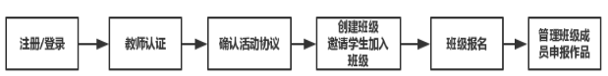

3.3.1.1注册/登录
①打开网易卡搭官方网站，网址 https://kada.163.com；
②点击导航栏右上角的“注册|登录”按钮，使用手机号注册帐号（邮箱、QQ、微信注册均可，已有帐号者可跳过这一步，直接登录帐号）。
3.3.1.2教师认证（已完成认证的教师可跳过此步骤）
①在网易卡搭登录帐号后，将页面拉到底部，找到“教师认证”按钮；
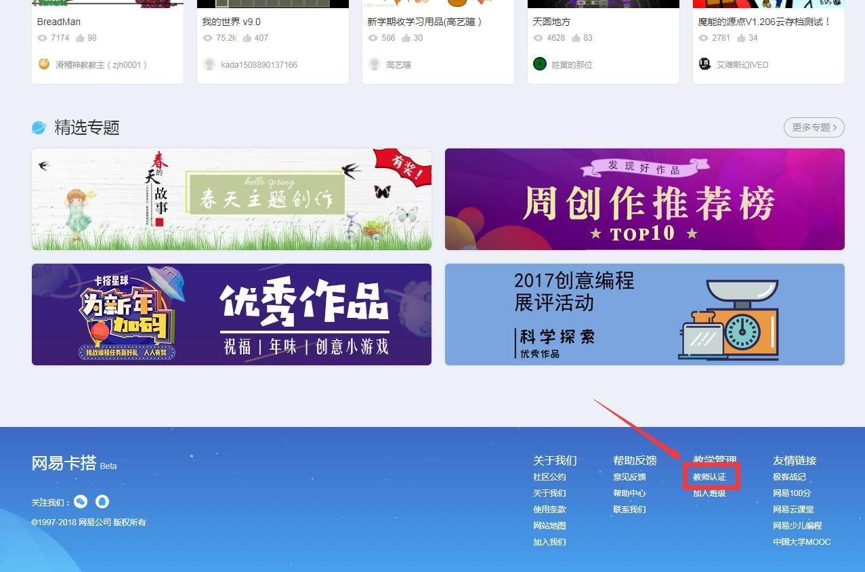
②点击“立即申请”按钮；
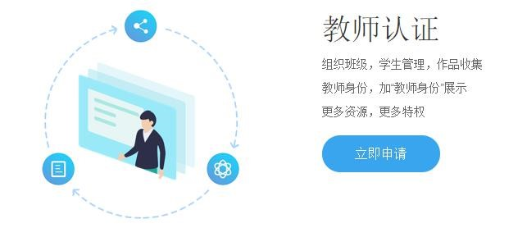
③按要求填写教师认证申请表，点击“提交”，等待认证审核（三个工作日内）即可。
④审核通过后，将通过短信或者电话的方式通知开通成功。
3.3.1.3确认活动协议
活动正式开始后，进入江苏省活动专区，点击“作品申报”，进入作品申报页面后，认真阅读并同意活动协议。（海选活动将在4月19日开放）
3.3.1.4创建班级，邀请学生加入班级
①教师认证通过后，登录卡搭校园后台，进入班级管理。（短信通知包含网址，或者在卡搭网站首页底部，找到卡搭校园）
②点击“创建班级”按钮，完善班级信息。
③邀请或创建学生帐号加入班级，同时可提前发布任务，组织学生创作。
3.3.1.5班级报名
①创建好班级，布置任务后，学生需要在卡搭完成作品
②班级报名：参加活动的全部学生完成任务后，教师检查无误就可帮班级学生报名提交作品
3.3.1.6管理班级成员申报作品
完成班级报名后，即可进入班级成员作品申报列表，查看成员作品申报情况。

第二部分：学生作品申报
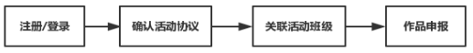
3.3.1.7注册/登录（以下方式选其一）
①教师统一注册：教师可以在教学管理系统中统一帮学生注册帐号。
②学生自己注册：学生可以自行在卡搭官网进行注册登录。
3.3.1.8确认活动协议
活动正式开始后，进入海选活动专区，点击“作品申报”，进入作品申报页面后，认真阅读并同意活动协议。（海选活动专区将在4月19日开放）
3.3.1.9关联活动班级
学生需确保已加入教师的活动班级，教师可以直接在后台邀请学生加入班级，或学生可通过班级码加入班级。（班级码可向教师索取）
3.3.1.10作品申报
关联活动班级后，学生获得参加活动的资格，即可进行作品创作申报，申报截止时间2018年5 月23日。
（特别说明：作品申报中如有任何问题，均可联系技术平台支持人员，工作日客服电话联系方式: 0571-89853462。）
海选阶段关于线上报名的详尽操作流程说明，活动开始后卡搭官网将发布详细说明。
3.3.2 资格审查与海选活动评审
海选活动阶段，组委会将根据申报资料对作品进行资格审查，并面向全省招募大众评审，对海选作品进行初评。通过大众评审初评的优秀作品进入到专家评审阶段，通过专家评审最终推荐优秀作品进入线下总决赛。
大众评审招募对象：18周岁以上，熟悉scratch编程、具备一定scratch品鉴能力的学校教师、校外教育机构培训教师、scratch从业者、热爱者等。
组委会将按参加活动的作品数量确定大众评审数量，大众评审的资质由组委会审定，通过审核的大众评审务必完成分配到的作品评审。
每名大众评审至少点评50幅作品，完成任务的大众评审可以获得由主办单位颁发的荣誉证书。
大众评审招募开始时间与截止时间，具体报名流程，将在海选活动开始当天公布在江苏省海选活动页面。
评审结果定于 2018 年 6 月20 日前在组委会网站、公众号公示。通过资格审查、初评及专家评审的选手将获得奖项并可进入总决赛阶段。
3.3.3 编程创新挑战赛总决赛
入围选手统一集中在指定场地，在规定时间内现场进行考核，拟定于2018年 7月13-16日进行现场考核。考核分为完成指定的任务题目和现场答辩。
（一）使用网易卡搭创作平台完成创作
由管理员分发活动专用平台账号进行Scratch创作，学生根据活动主题，在规定时间内完成作品制作。（100分钟，网络关闭）
（二）发布并调试作品
完成作品后，点击“提交”。提交成功后通过浏览器演示自己的作品，查看是否正常。（20分钟，网络开放）
（三）评审阶段
1. 组委会对决赛作品和选手进行赛项获奖等级综合评定，并将评定工作报告报监督检查组审查，报活动领导小组审议审批。
2.根据作品情况，入围一、二等奖的学生须在决赛现场进行答辩。答辩不能找人替代，满足要求但不参与答辩的作品不计成绩，不发任何等级的奖项。每位学生答辩时长为4分钟。
（四）其它说明
1．活动时间：120分钟
2．作品类别
（1）互动艺术：引入绘画、录音、摄影等多媒体手段，运用新媒体互动方式实现音乐、美术、剧本编写及故事叙述等方面的创意作品展示。
（2）互动游戏：各种竞技类、探险类、角色扮演类、球类、棋牌类游戏等。
（3）实用工具：有实用价值，可以解决学习生活中实际问题的程序工具。
（4）科学探索：现实模拟、数学研究、物理实验等各学科的趣味性展示与探究。
4作品的评分标准
（1）发现问题、解决问题（20%）。作品创意出发点源自生活或学习中的实际问题，有实用价值。
（2）STEAM知识综合运用能力（20%）。作者能够将自己所学的科学、数学、工程、艺术知识结合编程科技，解决现实生活中的问题。强调创意的原创和独创性。
（3）探索精神，创新性（30%）。充满想象力的思考，清楚明了的表达，用开放的心态持续学习新知识。充分表现想象力，积极发挥创造力，有很强的自我学习能力，自主创作精神。
（4）艺术审美和用户体验（20%）。角色造型、动画、音乐及音效优美协调，程序排列整齐美观，无垃圾指令。作品界面整齐美观，角色造型生动优美，动画效果协调自然，音效使用恰到好处。
（5）程序思维和技术负责性（10%）。程序流畅运行，概念理解准确，指令使用熟练，程序运行流畅高效无Bug，角色、变量及消息等命名准确易读，考察选手实际运用编程的能力。
（6） 进入总决赛答辩阶段的选手，还要求作品介绍明确清晰、演示流畅不出错、答辩正确简要、不超时。
每项作品有 4 分钟的讲解与答辩时间。（内容应该分为创意来源、创意要点、结构特点、制作过程、演示效果五个部分，内容中要着重陈述“三自性”，即创意题目的“自选性”、创作过程的“自主性”，以及完成作品的“自制性”。）答辩成绩作为参加答辩选手的获奖等级综合评定依据。
终评结果在完成指定的任务题目、现场答辩后做出。由评审小组依据评分标准集体评议，再经评审组长同意后录入竞赛计分管理系统。组委会将及时发布活动结果。

5 奖励

5.1海选活动阶段
海选活动阶段参加活动的学生颁发由省青少年科技中心及省青少年科技教育协会签章的电子证书。
按照小学组、初中组、高中组三个组别分别评出100名学生获奖，学生可根据申报组别获得以下奖项，各奖项名额依据各类别申报作品数量分配：
互动艺术奖项：艺术创新奖
实用工具奖项：编程鲁班奖
科学探索奖项：科普之星奖
互动游戏奖项：游戏创世奖
获得以上奖项的学生有资格参与编程创新总决赛。其余参加活动学生获得参与奖。
由各市推荐参加2018年江苏省＂信息与未来＂小学生夏令营活动的学生不占海选活动名额，可直接入围总决赛。
海选活动阶段，参加活动的学生可以分享作品面向社会征求点赞并进行人气排名，总排名前50名的作品，将获评“人气之星”奖项并获得由网易教育提供的人气奖品一份。具体安排将在活动开始后公布在江苏省海选活动页面并通过组委会网站及微信公众号发布。
5.2 总决赛阶段
总决赛阶段获奖选手颁发省普及机器人竞技活动证书，总决赛各组各类别的第一名选手可直接晋级中国科协青少年科技中心举办的全国青少年编程创新展示交流活动专家评审阶段。
5.3 其他奖项
优秀组织工作者奖、团体奖、校长奖、科技辅导员奖参照省科技系列活动标准评定。
6 其它
6.1 关于活动规则的任何修订，在省青少年科技教育服务平台“ http://www.jsstem.org ”及省青少年科技教育协会网站“http://www.sciedu.org/”及微信公众号jssqsnkj上发布。
6.2 活动期间，凡是规则中没有说明的事项由裁判委员会决定。
6.3 裁判委员会对规则中未说明事项及有争议事项，均拥有最后解释权和决定权。

